【事事关心】
流浪猫引发的一场中学听证会(组图)
（人文叶菁菁推荐，2014年6月17日）

推荐理由：校园里的流浪猫是否该被驱逐出去，这个话题在深圳中学引起一场激烈的讨论；而在我校，在寝室里面养猫狗等宠物的同学也不在少数。你是否曾被无人看管的猫“登门拜访”过呢？是否为春季猫咪的叫唤声扰得心烦？是否不经意地发现，楼上的一间寝室养着猫咪，却“无情”地将它们弃之不管，任由它们在阳台栏杆处做高危动作？……校宿管会厉令“不许养宠物”，图书馆侧门时不时出现的阴郁猫咪，传闻中的在L栋看到的弃狗……我们是不是也该好好思考了呢?


图1.校园里的流浪猫
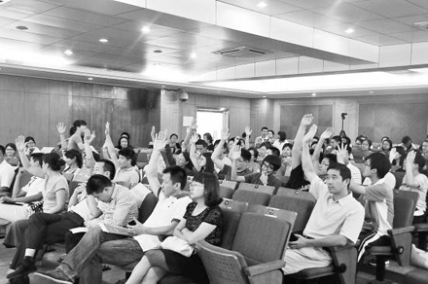
图2.深圳中学流浪猫处置办法听证会举手表决
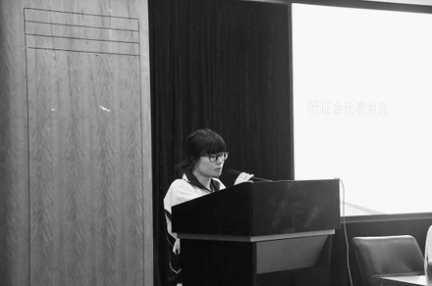
图3.深圳中学流浪猫处置办法听证会学生代表发言

最近，在深圳中学，一群流浪猫引发了一场不小的风波。
环境优美的校园内生活着10余只流浪猫。它们出没于教室、饭堂、图书馆，给紧张的校园生活增添了不少乐趣。喜爱这些流浪猫的同学戏称它们是“校猫”、“学术猫”，一些教职工和学生还自发地为它们提供食物和住所。
然而，校猫也有不温顺的时候，今年4月份，一名学生在教室里不慎被流浪猫抓伤。事发后，学生家长要求学校管理层采取措施将流浪猫赶出校园。而学生社团的一次调查却显示，绝大多数学生希望猫能继续留下来。
赶走还是留下，成了摆在学校管理者面前的一道难题。
5月30日，深圳中学官网郑重其事地发出了一则公告：我校将召开校园内流浪猫处置办法听证会，欢迎关注此问题的教师、学生、家长及社会人士报名参加。
6月13日下午5时，听证会准时举行，能容纳100多人的深中学术报告厅坐满了各方代表。
听证会由学生议事会的“议长”王义淳主持。虽然只是一名高二的学生，坐在主持台上，王义淳显得格外沉稳。
在深圳中学，“学生议事会” 是权力颇大的一个学生组织，议事会由议事委员（以下简称议委）组成，全校42个班级每班公选出一名议委，代表所在班级行使对校园公共事务的建议权、监督权和决策权。凡是涉及学生的管理条例出台前都要经议事会讨论通过方可实施，学生自我管理的规章制度也要通过议事会表决才能执行。
为了这次听证会，王义淳和他的伙伴们已经筹备了一个多月，听证会的程序、议题的设置、计票的方式，全部都由学生议事会的同学们独自完成。
王义淳告诉记者，由于调研结果显示绝大多数学生支持把流浪猫留下，所以，在听证人员设计上，留给学生的名额是16人，教师12人，家长和社会代表12人。这样安排，一方面体现出学生是校园生活主体，同时也给教师、家长足够的表达空间。
在开场致辞中，王义淳发言：对流浪猫的处置，是深圳中学这个公共空间里发生的公共事务，校方、家长和学生，任何一方都不应独自出台解决方案，希望能通过听证的办法，圆满解决这一问题。
开场白后，首先发言的是两位专业人士。来自防疫部门的林医生阐述了流浪猫的潜在危险——有可能引发狂犬病和弓形虫病。而来自动物保护组织的夏女士则给同学讲，将流浪猫完全驱逐是不可能的，学会如何与它们安全相处才最重要。
按照听证会的流程，随后，来自学生、家长和教师的代表分别在规定的时间内阐述自己观点。
发言的几位学生均表达了希望流浪猫能继续留在校园内的意见，一位同学以他与流浪猫亲密接触的故事试图证明，人与猫是可以和谐相处的。另一位学生则引用深圳中学的“育人目标”来表明，与流浪猫的和谐相处是一个尊重生命、尊重自然的有益过程。
反对意见来自一位学生家长，这位家长态度鲜明地表示，学校是教书育人的地方，不是奢谈爱心的场所，不能空谈和谐而置学生的安全于不顾，学校管理层应采取措施把流浪猫驱除出去。
一位来自教师队伍的代表虽然不赞成把这些“校猫”驱逐出校，但她也认为流浪猫扰乱了课堂秩序。
各方观点陈述完毕，听证会进入投票表决环节，在这个环节，组织者一共设计了7个问题，包括：流浪猫去还是留、如果留下是否需要注射疫苗、是否要采取绝育措施、学校是否要提供固定居所、是否要在重点区域安装防盗网、流浪猫的生活是否交由专门的学生社团组织来负责等。
第一个问题的投票中，实际到会的38名听证代表29人投给了“留下”这一选项。这也让关注校猫命运的深中学子们长舒了一口气。
听证会结束后，深圳中学学生处主任王赫告诉中国青年报记者，出于对生命的尊重和对学生教育引导的考虑，简单的捕杀显然不是解决问题的最佳方案，在素有校园民主传统的深圳中学，由学生而不是校领导来提出解决这一问题的方式、途径，是实践校园民主的一次很好的机会。
中国青年报记者注意到，听证代表中并没有出现学校管理层的名字，深中副校长邢向钊说，这是因为校方希望能保持公立，避免带有倾向性的态度影响到听证的最终结果。他还表示，听证会的结果将得到学校管理层的尊重和执行，但这一结果也并非一成不变，如果未来有一定数量的学生联名反对，学校将重新召开听证会。
（推荐者注：本文来自网易新闻2014年6月17日，原注来源：中青在线-中国青年报）
（注：学校关工网站刊发时间：2014年6月24日）

